Coordinación del Rastro Municipal ABRIL 2026
Número de cabezas sacrificadas. de ganado bovino, porcino y ovicaprino.

Cumplimiento con la COPRISEH.

La inspección sanitaria es fundamental para garantiza que los animales que llegan a su sacrificio son inspeccionados debidamente por el médico veterinario zootecnista perteneciente a la administración, ayudando con estas acciones a que productores y comerciantes de carnes contribuyan a que la población consuma productos agroalimentarios en buen estado y por ende beneficiosos para su salud de la ciudadanía.

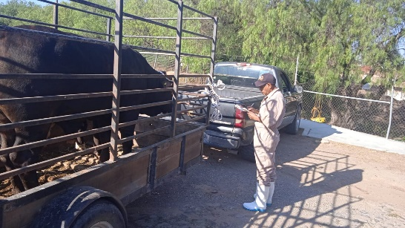 |  | 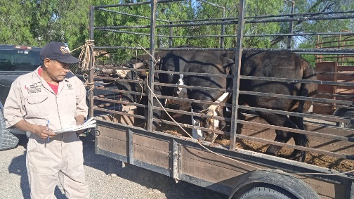

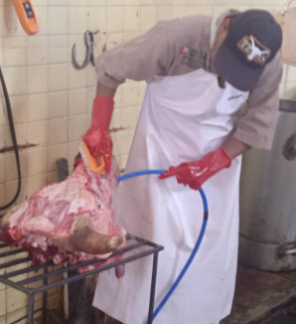 | 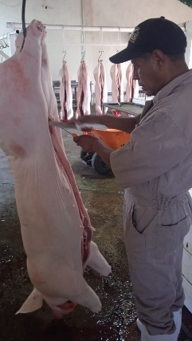

- Registro diario de la cloración del agua (Registro diario en bitácora).

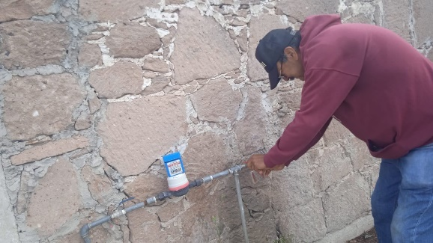 | 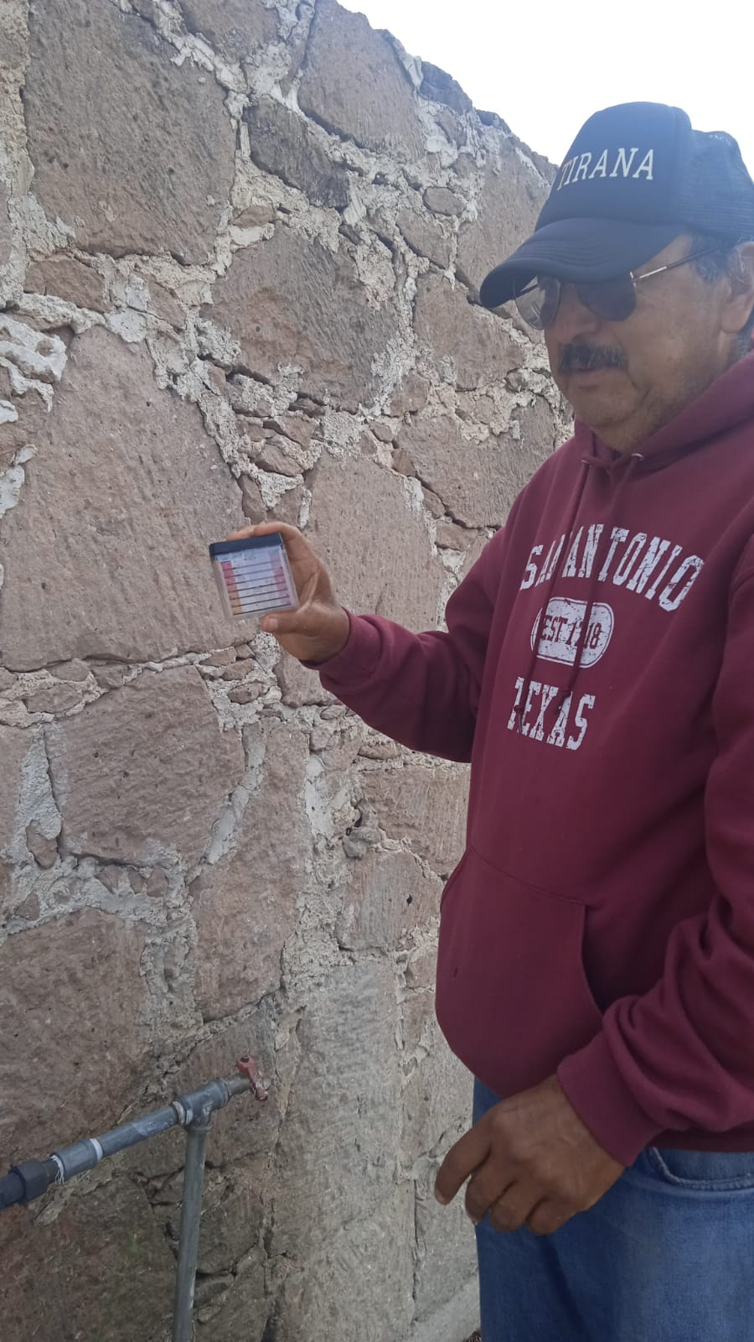

- Acciones continuas de mantenimiento y mejoras en la infraestructura del rastro municipal.

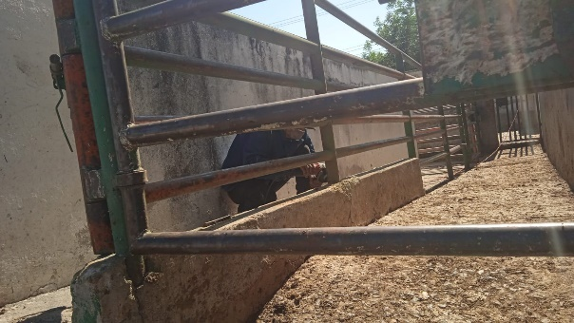 | 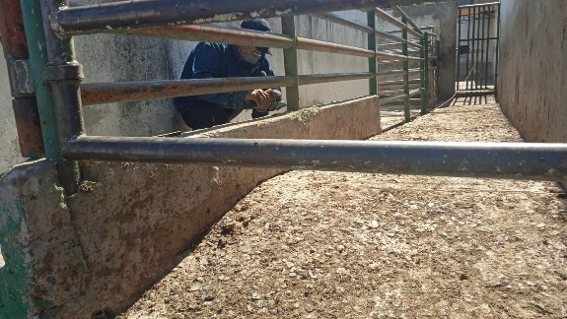

- Acciones continuas de limpieza en las áreas de matanza, limpieza en corrales, pasillos y traslado de carne.

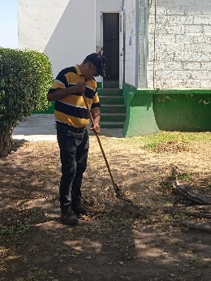 | 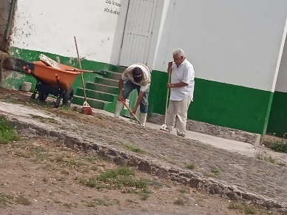 | 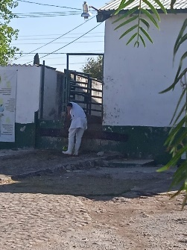

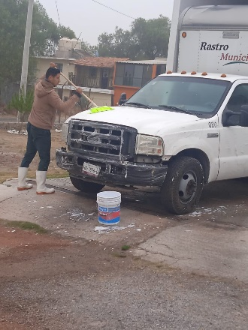 | 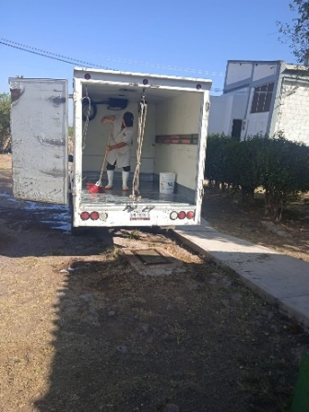 | 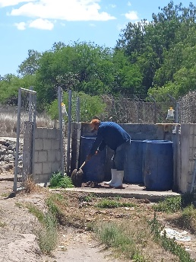

- Participación activa en mesas de trabajo y cursos de capacitación.

